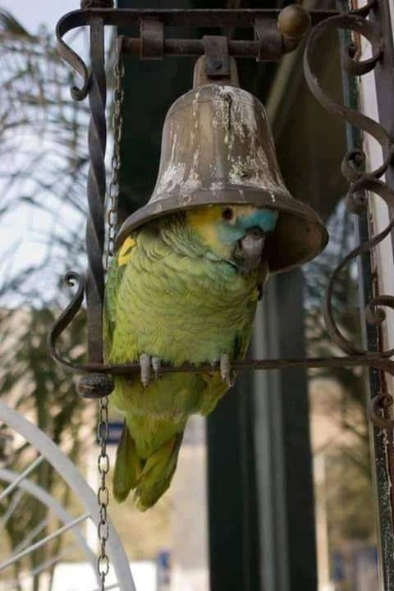

ΜΕΝΟΥΜΕ ΣΠΙΤΙ

**26 Μαρτίου 2020**

Ας μη χάσουμε επαφή.

Ευκαιρία για βόλτες στο διαδίκτυο (αν και πέφτει συχνά), για να ανταλλάξουμε γνώσεις, ιδέες, ερωτήσεις ,απαντήσεις, αμφιβολίες, βεβαιώσεις...

Όπως πάντα, παίρναμε αφορμή από ένα σύγχρονο γεγονός, ένα έργο τέχνης (ζωγραφικής, γλυπτικής, αρχιτεκτονικής), από την ποίηση, τη λογοτεχνία, από άρθρα, περιοδικά κλπ και τα συνδυάζαμε με το μάθημά μας .

Θα συνεχίσουμε έτσι και στην πορεία θα εμπλουτίσουμε την επικοινωνία μας με νέα βήματα.

Συχνά λέγαμε ότι η θρησκεία μας δεν είναι ένα μουσειακό είδος, αλλά τρόπος ζωής!

Θα σας στέλνω, για αρχή, κάποια κείμενα για ανάγνωση και προβληματισμό ,που έχουν σχέση με τις θεματικές ενότητες που έχουμε ήδη κάνει ή με τις όποιες προεκτάσεις θεμάτων προκύψουν . Περιμένω και τα δικά σας ερεθίσματα, ώστε να γίνει διαδραστική η επικοινωνία μας.



**Άλλο ένα βράδυ μέσα.**

**Ας είναι…**

**Θέλω να σου ζητήσω κάτι όμως. Σαν χάρη. Σαν μια άσκηση μικρή.**

**Μην αφήσεις το μυαλό σου να ατροφήσει. Μην επιτρέψεις στον νου σου να σταματήσει να δουλεύει.**

**Σε παρακαλώ.**

**Μην αποχαυνωθείς μπροστά από μία τηλεόραση, ή μπροστά από έναν υπολογιστή.**

**Αυτό θα είναι η καταστροφή σου.**

**Διάβασε βιβλία. Άκου μουσική. Ζωγράφισε. Δημιούργησε. Γράψε όσο μπορείς. Μίλα με τους ανθρώπους σου.**

**Προσευχήσου.**

**Μόνο μην αποχαυνωθείς μπροστά από μία οθόνη…**

**Αυτά για απόψε.**

**Καλό βράδυ και η Παναγιά μαζί μας.**

**Ελευθεριάδης Γ. Ελευθέριος**

**Ψυχολόγος M.Sc.**[**https://e-psyxologos.gr/idrymatopoiisi/**](https://e-psyxologos.gr/idrymatopoiisi/)